



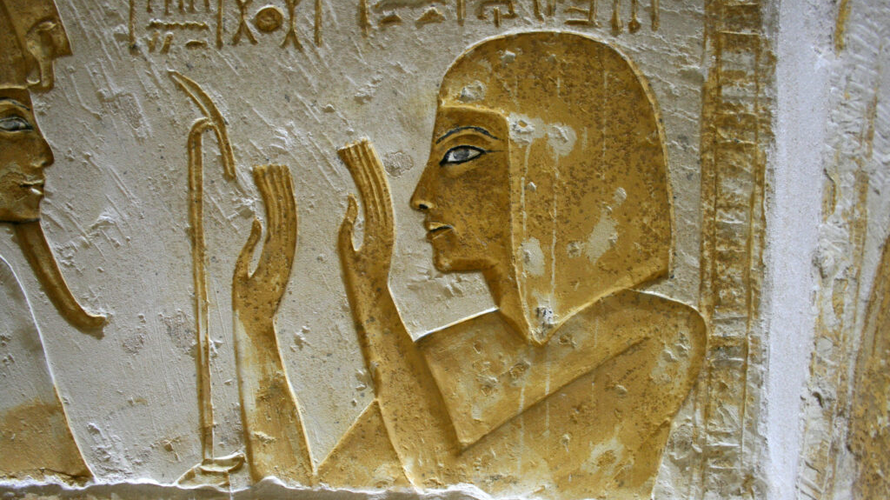 |  | 50% score | 50% score | pluspunten | minpunten
 |  |  | 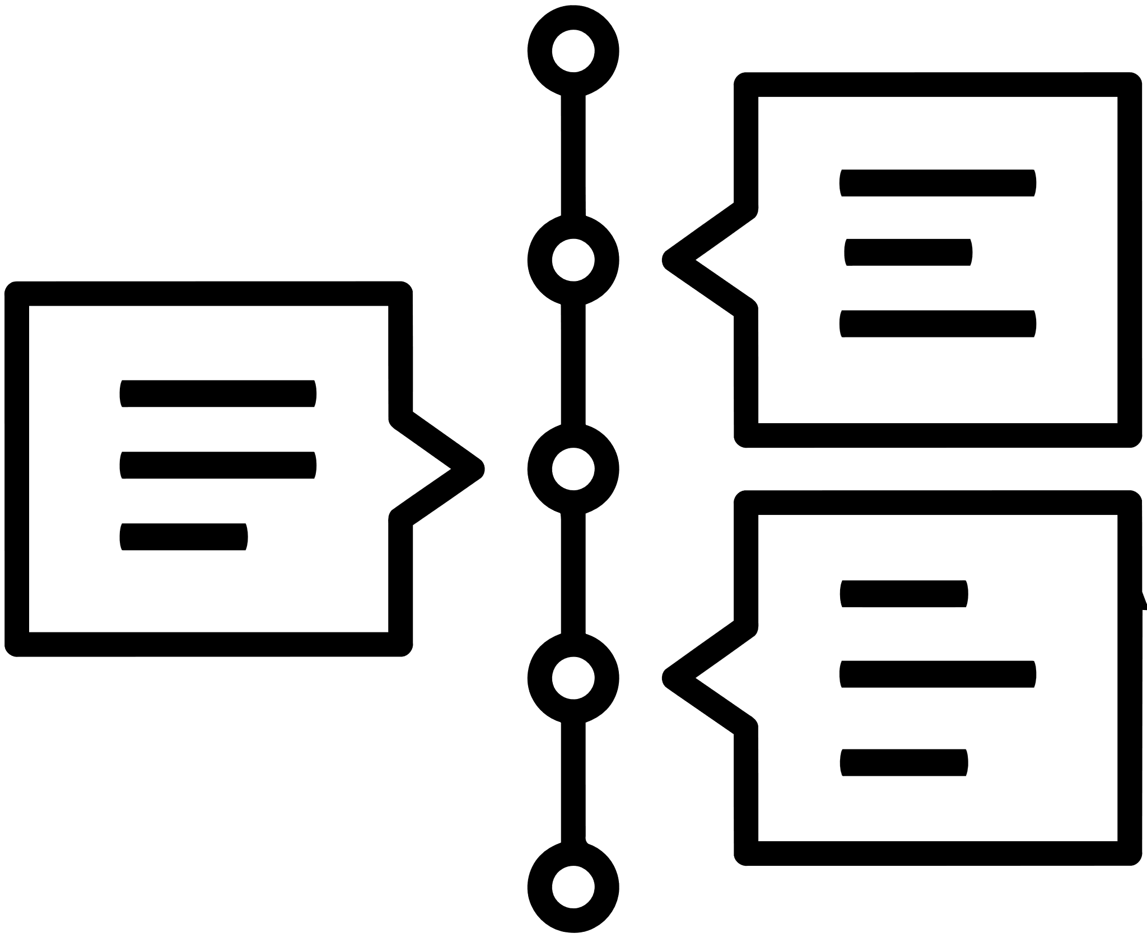 |  | 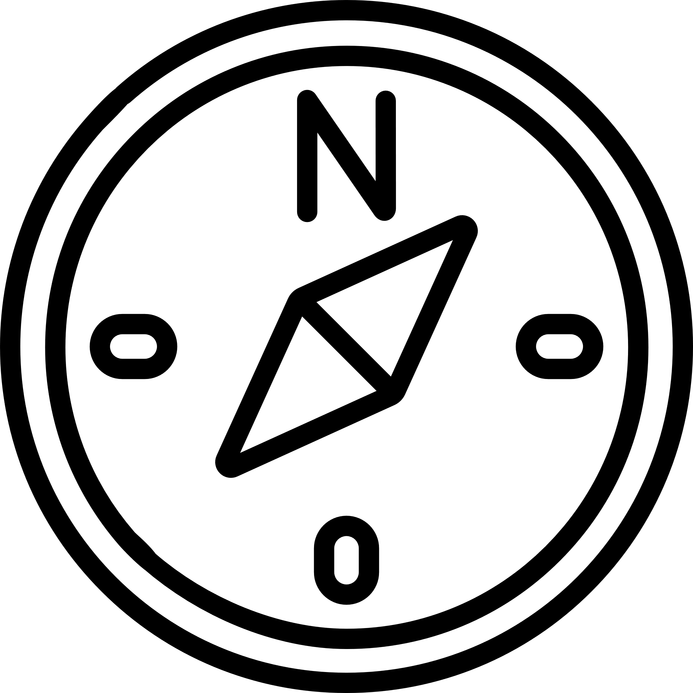
 |  | presentatie | inhoud & opbouw | originaliteit | uitvoering opdracht
Toelichting  Musea over de hele wereld liggen onder een vergrootglas. Veel topstukken uit de oudheid zijn in het verleden meegenomen door ontdekkingsreizigers, archeologen of koloniale heersers. Vandaag de dag eisen landen als Egypte en Griekenland hun erfgoed terug. Ze zeggen: "Dit is ons verleden." Musea in het Westen zeggen vaak: "Wij bewaren het voor de hele wereld." Wie heeft er gelijk?  Opdracht  Kies een van de onderstaande topstukken uit de collectie van het Rijksmuseum van Oudheden. Je staat voor een internationale commissie die beslist over de toekomst van dit object.  De centrale vraag van jouw pleidooi is: waarom moet dit specifieke object behouden blijven voor Leiden of juist direct worden teruggegeven aan de plek van herkomst?  Er zijn bonuspunten te halen voor originaliteit. Probeer dus verder te gaan dan een algemeen betoog: waarom specifiek dit voorwerp?  NB: Je mag bij deze opdracht hulpbronnen gebruiken. |  | Kies een van de onderstaande opties:  - De mummie van Anchhor– Egypte  - Etruskische askisten – Italië  - Grieks aardewerk met 'pikante' scènes – Griekenland  - Maya-reliëf uit Piedras Negras – Guatemala  - Vroeg-Christelijke grafsteles – Soedan  - Gandhara-Boeddhabeelden – Pakistan / Afghanistan  - Cypriotisch aardewerk – Cyprus  - Vroeg-islamitische glaskunst – Syrië  - Sumerische kleitabletten – Irak  - Punische votiefsteles (Carthago) – Tunesië  - Luristan-bronzen – Iran  - Romeinse mozaïeken uit het Carthago – Libië

